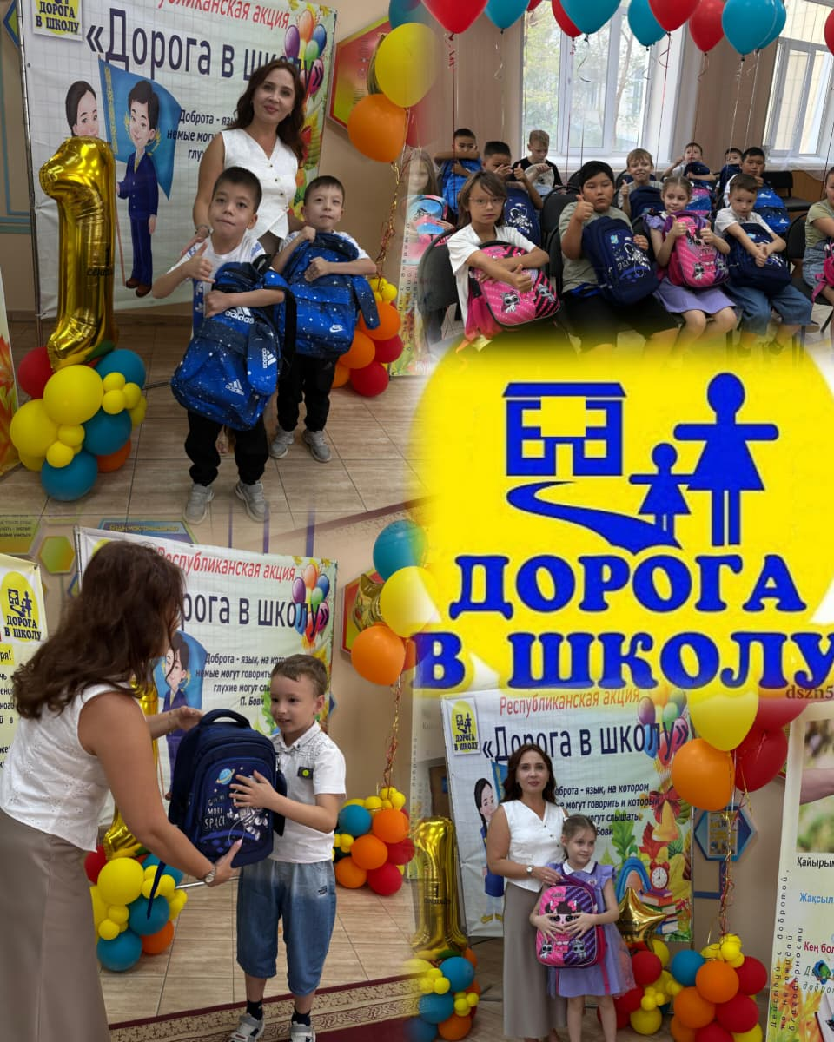
🎉🎒 Праздник добра и заботы — "Рюкзак добра"!
В КГУ «ОШ №1» прошла яркая и трогательная акция «Рюкзак добра», организованная социальным педагогом Бейсекеевой З.Р. для наших самых младших учеников.
🎈 Шарики, улыбки, праздничное настроение — всё, чтобы подарить детям тепло и радость в преддверии учебного года.
🎁 Благодаря щедрой спонсорской помощи, ребята получили школьные рюкзачки с письменными принадлежностями — всё самое необходимое для успешного старта!
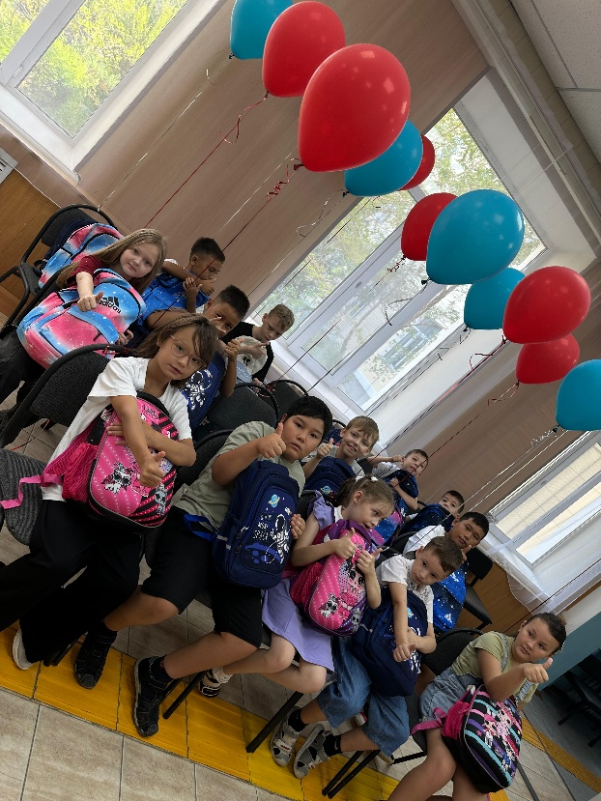
💛 Огромная благодарность каждому, кто поддержал эту добрую инициативу и помог наполнить детские сердца счастьем!
